Programa Feria Costumbrista 2009

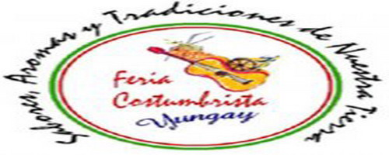

Frente al Liceo de Yungay a contar de las 22:00 horas
Lunes O2 de febrero
Conjunto folklórico Mapuketrán
Gabriel Quintrileo
El Pichimelino
Lalo Vilches (Payador nacional)
Martes 03 de febrero
Conjunto Folklórico Cantares de Yungay (Primera parte)
Luís San Martín
Conjunto Folklórico Cantares de Yungay (Segunda parte)
Los Cumbiancheros
Miércoles 04 de febrero
Conjunto Folklórico Los Hortelanos de Yungay
Taller Calahuala (Primera parte)
Trío Los Compadres de Chillán
Taller Calahuala (Segunda parte)
Jueves 05 de febrero (Noche Ranchera)
Marianela Pérez
El Charro de Ñuble (Artista Nacional)
Jairo Valeria y su madre Evelyn Acuña
Los Pumas del Sur (Santiago)
Viernes 06 de febrero
Conjunto Folklórico Surcos de mi Tierra
Don Delfa y sus amigos
Dúo Entrelagos
Dúo Quelentaro (Artista Nacional)
Sábado 07 de febrero
Conjunto Folklórico Allipén
Trío Olivera (Cuecas Choras)
Conjunto Folklórico Gualmapu
Domingo 08 de febrero
Mariano Cheo Paredes
Hermes Cata Salinas
BAFOCHI



